Modelagem de Sistema de Software e Diagramas UML

Leonardo Rodrigues Marques - 178610

1. UML 2.0 define 13 tipos de diagramas, divididos em três categorias: Seis diagramas representam estruturas de aplicação estáticas; três representam tipos gerais de comportamento; e quatro representam diferentes aspectos de interações.

* Diagramas Estruturais
  + Diagrama de Classe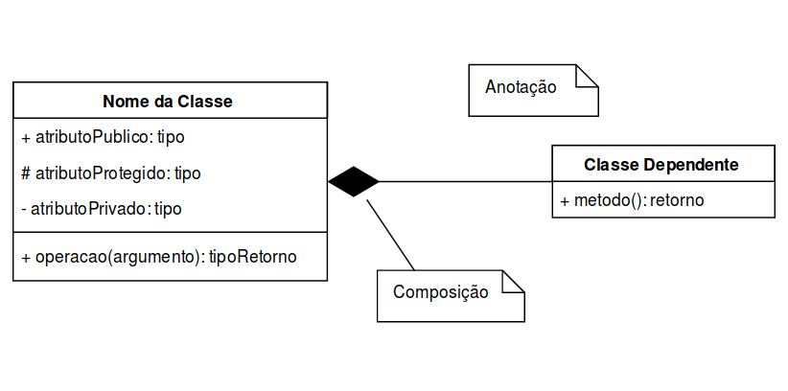
  + Diagrama de Objeto

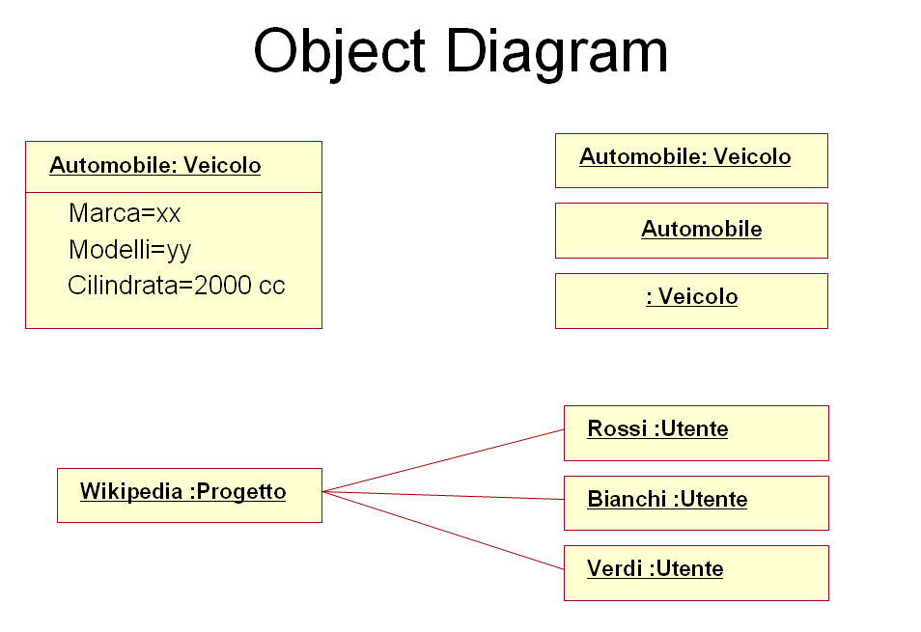

* + Diagrama de Componentes

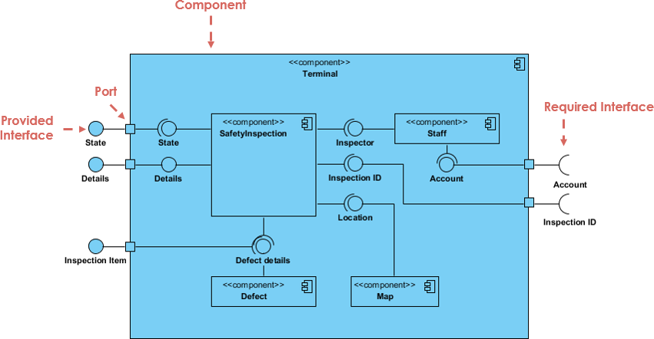

* + Diagramas de Instalação

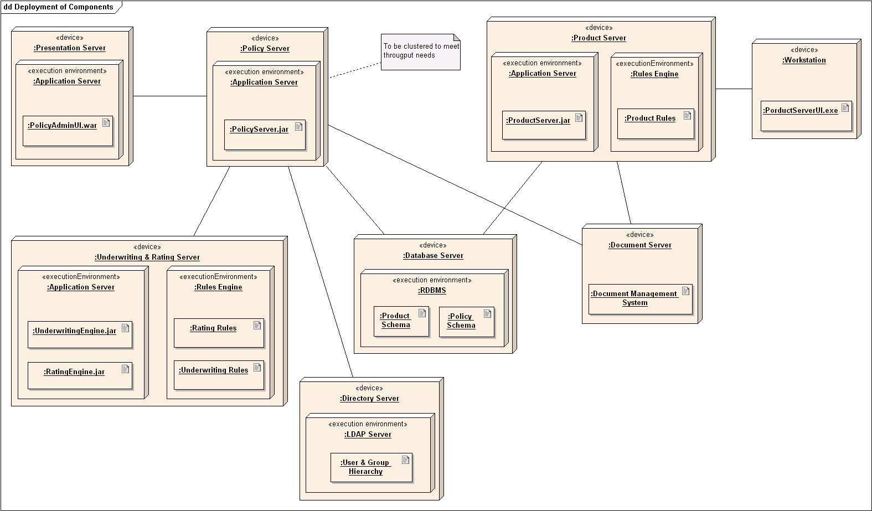

* + Diagramas de Pacote

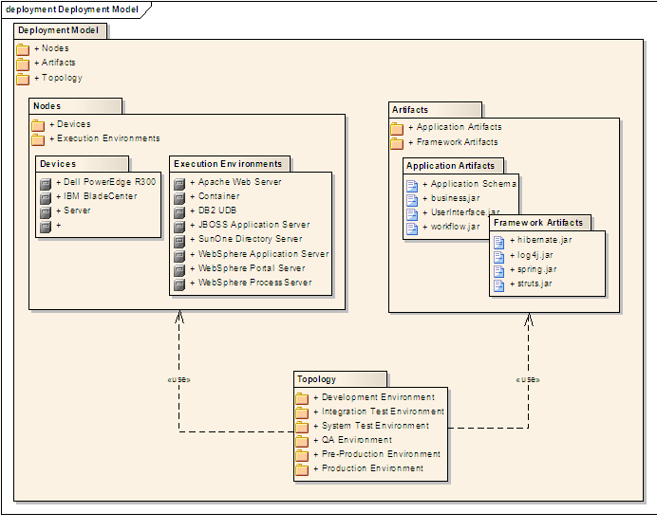

* + Diagramas de Estrutura Composta

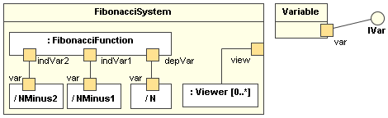

* Diagramas Comportamentais
  + Diagramas de Caso de Uso

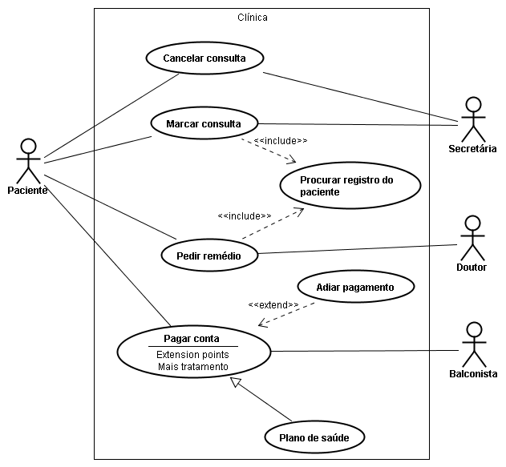

* + Diagramas de Atividade

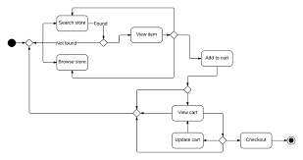

* + Diagramas de Transição de Estados

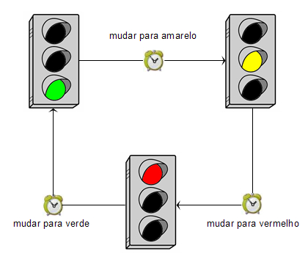

* Diagramas de Interação
  + Diagramas de Sequência

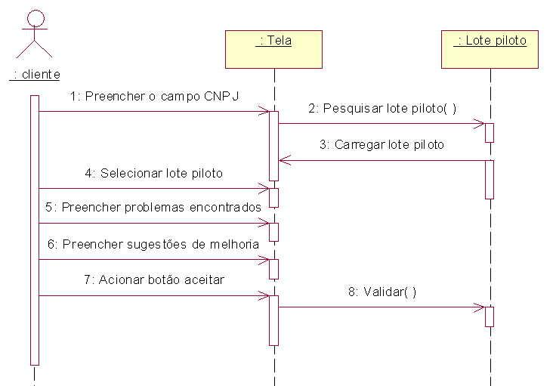

* + Diagrama de Comunicação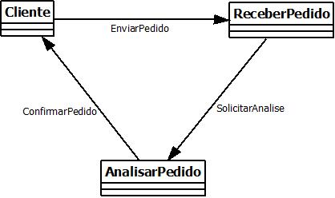
  + Diagrama Visão Geral de Interação

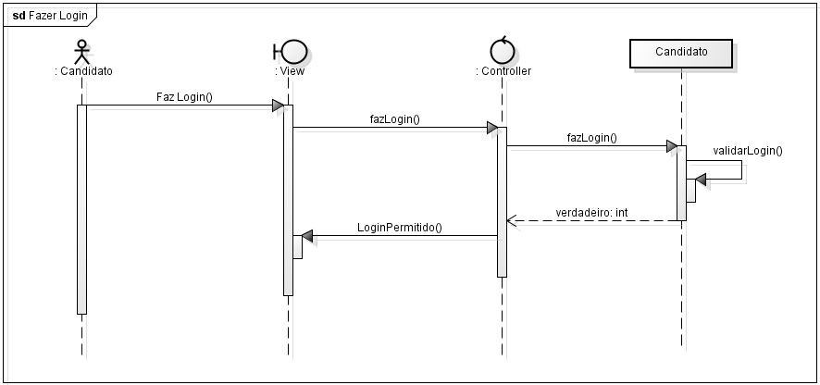

* + Diagrama de Tempo

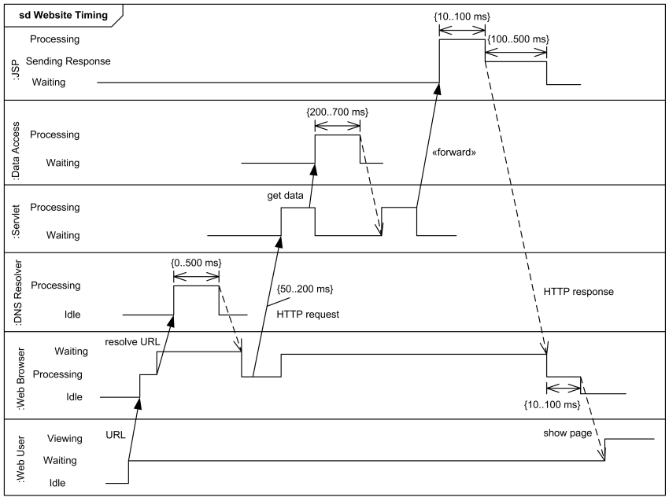

1. Os modelos focalizam em diferentes aspectos do sistema. São quatro:

* Modelo de Contexto: o ambiente do sistema é modelado a partir de uma visão externa.
* Modelo de Interações: são representados as funções ou serviços do sistema.
* Modelo de Comportamento: é demonstrado o comportamento dos sistema diante de eventos externos.
* Modelo de Dados: são representados modelos de dados que são usados no sistema.

1. Diagramas UML em Notação Formal

|  |  |  |  |  |
| --- | --- | --- | --- | --- |
| Diagramas  /Modelos | Modelo de Contexto | Modelo de Comportamento | Modelo de Interações | Modelo de Dados |
| Diagrama de Classes |  |  |  | X |
| Diagrama de Objetos |  |  |  | X |
| Diagrama de Componentes | X |  |  |  |
| Diagrama de Pacotes | X |  |  |  |
| Diagrama de Estrutura Composta |  |  | X |  |
| Diagramas de Casos de Uso | X | X |  |  |
| Diagramas de Transição de Estado |  | X |  | X |
| Diagramas de Atividade |  | X |  | X |
| Diagramas de Sequência |  |  | X |  |
| Diagrama de Tempo |  |  | X |  |
| Diagrama de Comunicação |  |  | X |  |
| Diagrama de Visão Geral de Interação |  |  | X |  |